**P105-106**

第1题：

代码 ：主程序

q=integral(@f,0,4);

函数程序：

function y=f(x)

y=(log(x.^2)).*(x<=2)+(log(16)./(2+sin(x+1)*pi)).*(x>2);

end

结果：q = -2.8659

第2题

代码：

主程序：

a = 0,5 ，b = 2.5

% 使用积分函数计算 f(b) 和 f(a) 之间的定积分

area_total = integral (@f, a, b);

% 计算分割点 c，使得两部分的面积相等

c = fminbnd(@(x) abs (integral (@f, a, x) - area_total/2), a, b);

% 计算 (a, 0) 到 (c, 0) 之间的定积分

area1 = integral (@f, a, c);

% 计算 (c, 0) 到 (b, 0) 之间的定积分

area2 = integral (@f, c, b);

% 输出结果

disp(['分割点 c 的值为: ' num2str(c)])

disp(['面积1: ' num2str(area1)])

disp(['面积2: ' num2str(area2)])

函数程序：

function y=f(x)

y=(log(x.^2)).*(x<=2)+(log(16)./(2+sin(x+1)*pi)).*(x>2);

end

输出：分割点 c 的值为: 2.1706

面积1: 0.68417

面积2: 0.68417

第4题

代码：

syms x;

s = x^5+6*x^4-3*x^2-10;

g = solve(s);

double(g)

x = real(double(g));

y = imag(double(g));

figure;

plot(x, y, 'rp')

xlabel('实轴');

ylabel('虚轴');

title('x^5 +6x^4 -3x^2 =10');

图像：

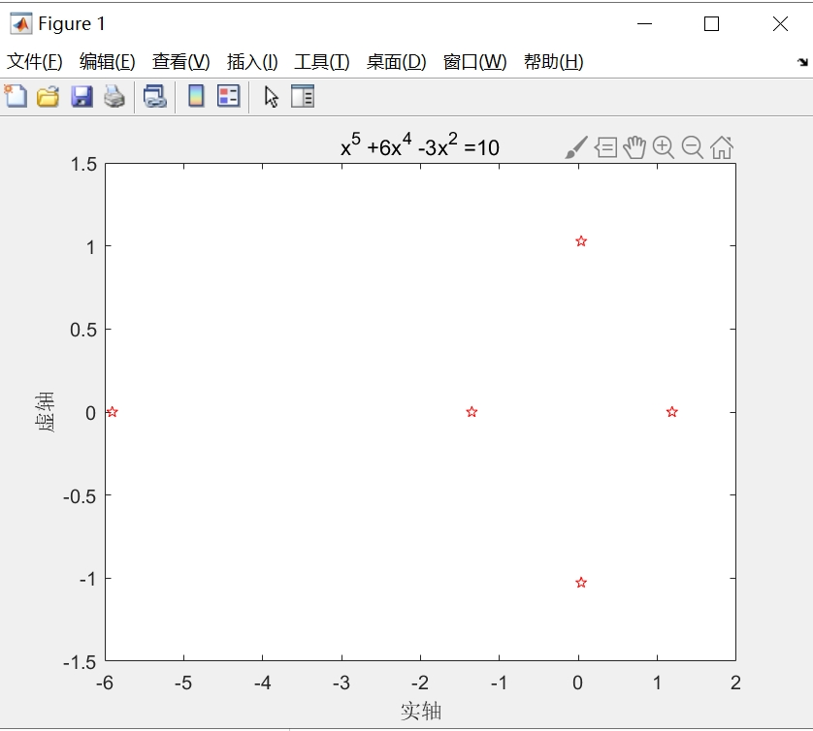

第8题

代码: load('C:\Users\Administrator\Desktop\data.mat)

A=polyfit(x,y,3);

x1=-10:0.21:32;y1=polyval(A,x1);

plot(x1,y1,'.',x,y,'x')

xlabel('温度'),ylabel('电阻')

图像：

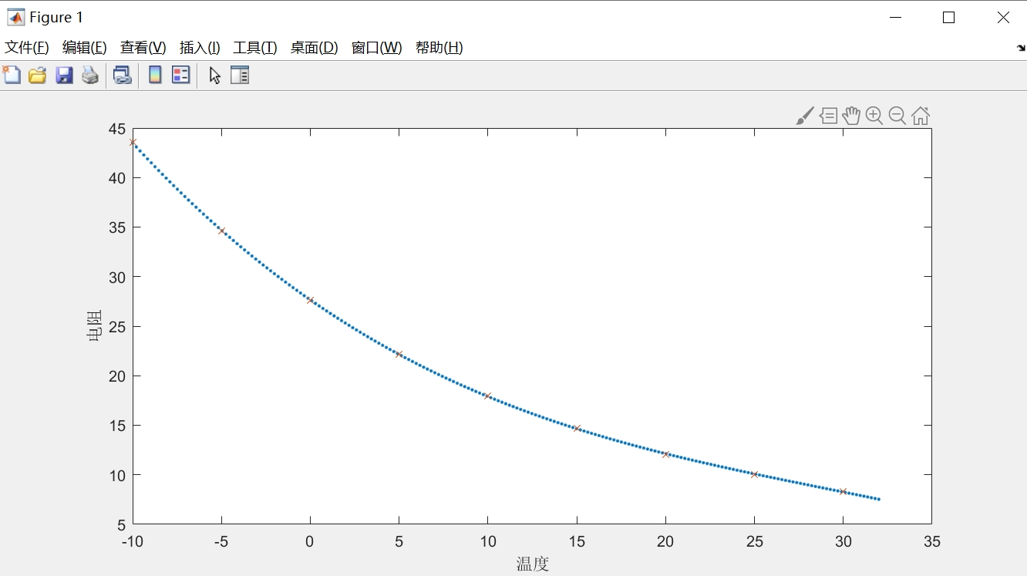

第11题

代码：

（1）主程序：

y0=[0;-1];

[t,y]=ode45('myfun',[0,10],y0);

plot(t,y)

函数文件名：myfun.m

函数程序：

function xdot=myfun(t,x);

xdot=[x(2);2.*x(2).^2];

图像：

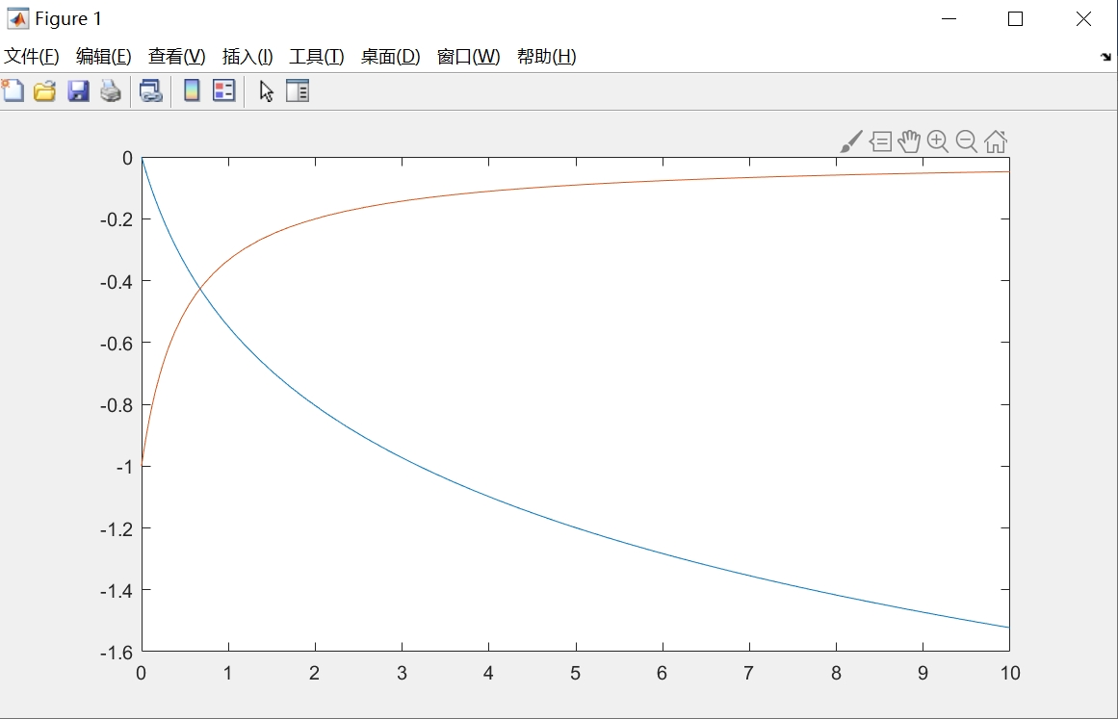

（2）主程序：

y0=[1;0];

[t,y]=ode23('mfu',[1,2],y0);

plot(t,y)

函数文件名：mfu.m

函数程序：

function xdot=mfu(t,x);

xdot=[x(2);(-1)./(x(1).^3)];

图像：

